語文領域:全民健保
姓名:
全民健康保險是以國民為保障對象，民眾互相幫忙的健康保險制度，參加保險的每一個人，只要按時繳納保險費用，當生病的時候就可以得到適當的醫療照顧，以保障身心健康唷~
所以國內的民眾都有一張健保卡
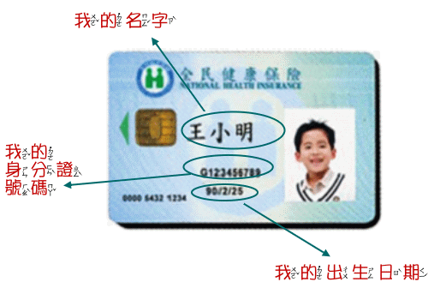
健保相關網址https://www.youtube.com/watch?v=fugwgUHJZys
https://www.youtube.com/watch?v=gbay9ajCNPQ

健保卡
_______

- 圈圈看
1.請問以上的健保卡的人名叫_________?
( 好健康、甄健康、你健康 )
2.請問生日是哪一個?
(1月1日 、3月5日、2月1日)
3.請問以下哪一個身分字號是對的?
(A123567121 、A223456789 、B335789734 )

回家作業
煩請同學們回家，將自己的健保卡影印本貼在空白處，已立下週上課使用。
- 生字練習
健 | 保 | 卡
生 | 病
費 | 用

回家作業
煩請同學們回家，將自己的健保卡影印本貼在空白處，已立下週上課使用。
- 生字練習
健 | 保 | 卡 | 健 | 保 | 卡
生 | 病 | 生 | 病 | 生 | 病 | 生 | 病
費 | 用 | 費 | 用 | 費 | 用 | 費 | 用

回家作業
煩請同學們回家，將自己的健保卡影印本貼在空白處，已立下週上課使用。
一、連連看
健保卡
生病
費用

